Guía de estilos

1. Estructura principal: La página principal y cualquiera de las secundarias ha de tener un header con un navegador visible en todo momento aunque hagamos scroll, el cuerpo de la página que es variable y el pie en el que se incluirán información legal, cookies y diversos enlaces a redes sociales.

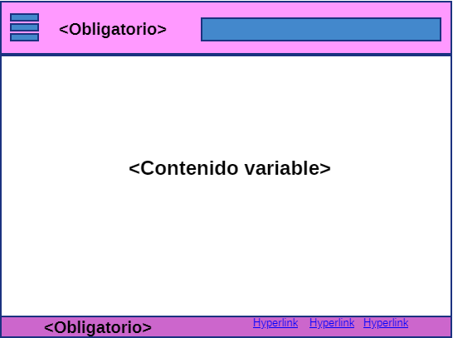

1. Paleta de colores: La paleta de colores de nuestra página web

Purple rgb(101, 24, 156)

Deep Pink rgb(238, 69, 159)

Teal rgb(0,128,128)

Darkred rgb( 139,0,0)

Grey rgb(95,95,95)

Black rgb(0,0,0)

1. Tipografía: se seguirá las siguientes medidas en cuanto a etiquetas

<html>: 16px

<h1>: 1.8 rem

<h2>: 1.4 rem

<h3> 1.2rem

<header>: 15vh

<footer> 10vh

<p>: 1rem

* El contenido variable se puede únicamente generar con las etiquetas mencionadas y niguna sección con contenido puede ser mayor al 37.6% del width total de visualización

1. Imágenes: Constará de 2 tipos de imagen grande y pequeña.

* Img grande: Su ancho será del 70% del contendor y su altura 30vh no puede superar los 700px ni ser menos de 300 de alto;
* Img pequeña: Su ancho será del 20% del contenedor y su altura 15vh no puede superar los 500px ni ser menos de 200px de alto